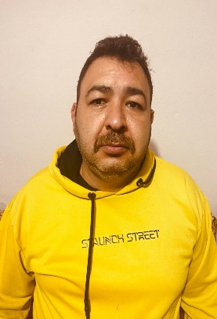
MURAT KEFE

A D R E S:Mirza Çelebi Mah 31033 Sok No:6/3
Seyhan/ADANA

Tel: 0534 512 97 07

Muratkefe85@gmail.com

KİŞİSEL BİLGİLER
Doğum Tarihi 1979
Medeni Durum Bekar
Askerlik Durumu yaptı
Ehliyet bilgileri B
Kan Gurubu 0rh+
İŞ TECRÜBESİ
MURAT NAİBOĞLU (1 KONTRANT)
ZRC DENİZCİLİK (1 KONTRANT)
REKA DENİZCİLİK (7 AY )
AL AFĞAN KEBAP DUBAİ (2YIL)
SEALİFE DENİZCİLİK (1 KONTRAANT)
EĞİTİM BİLGİLİLERİ
İLK OKUL
SEMİNER ve KURSLAR

MESLEKİ YETERLİLİKLER

- SULU YEMEK
- SOĞUK MEZE
- IZGARA ÇEŞİTLERİ
- TATLI VE PASTA ÇEŞİTŞERİ
- EKMEK YAPIMI

BİLGİSAYAR BİLGİSİ

REFERANSLAR
REKA DENİZCİLİK (0537 593 21 53) Süleyman Bey
SEALİFE DENİZCİLİK (0532 731 24 88) Barış bey

